**档案文件系统**

**1.整体设计目标**

工作中有时需要将word里面的表格直接转换到Excel中，方便批量word文件数据的统一归档及查阅，大大提升了工作效率，方便安全的保存数据，大大节约了人工成本。

**2.功能分析**

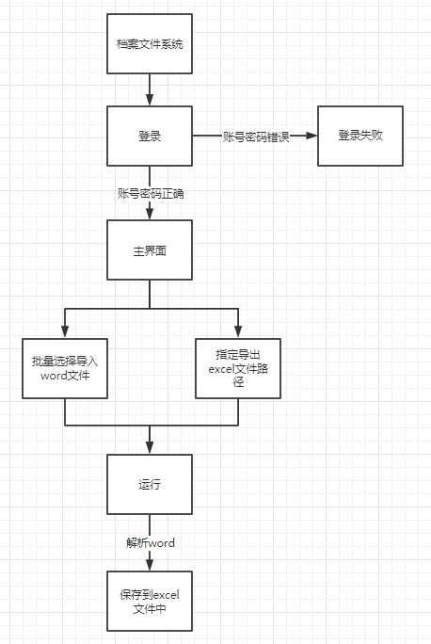

登录：账号密码认证成功，才可使用本软件

导入word：选择需要转成excel的word文件们。

导出excel：指定保存excel的路径。

运行：解析word文件们，把word内容提取出来，保存到excel中。

**3.关键代码**

**3.1登录功能**

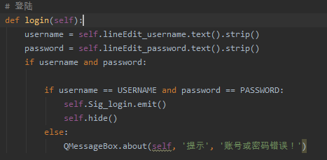

**3.2 选择导入文件**

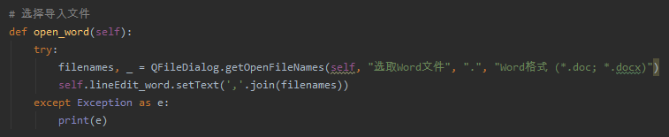

**3.3 选择导出位置**

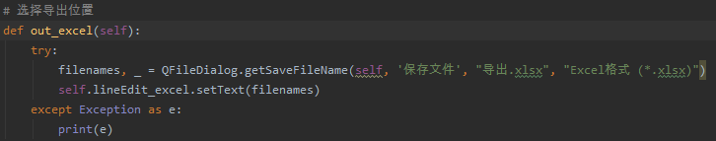

**3.4 运行主逻辑**

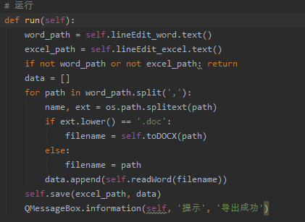

**3.5 解析word表格**

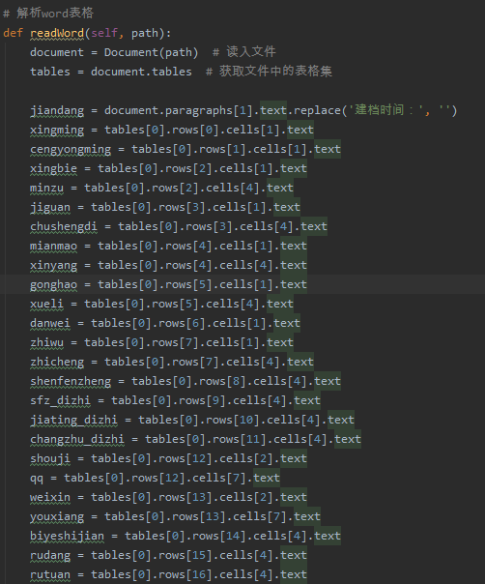

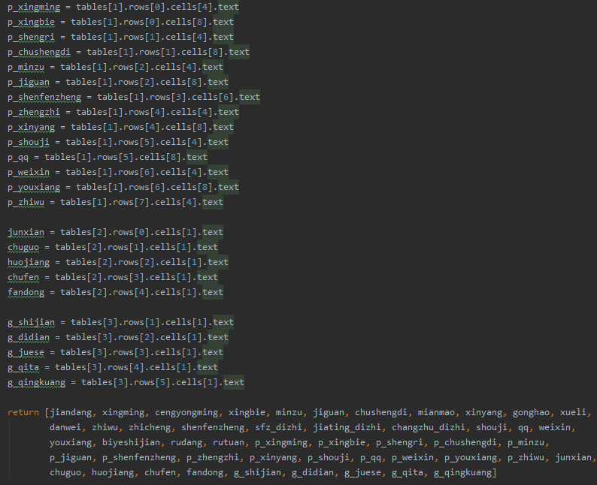

**3.6 保存excel**

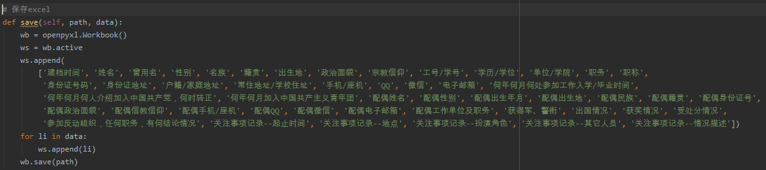

1. **第三方模块说明**

PyQt5：PyQt是一个创建GUI应用程序的工具包。它是[Python](https://baike.baidu.com/item/Python" \t "https://baike.baidu.com/item/PyQt/_blank)编程语言和[Qt](https://baike.baidu.com/item/Qt" \t "https://baike.baidu.com/item/PyQt/_blank)库的成功融合。Qt库是目前最强大的库之一。PyQt是由Phil Thompson 开发。可以简单快捷的开发出跨平台的桌面窗体程序。

docx：python-docx库可用于创建和编辑Microsoft Word（.docx）文件。

openpyxl：是一个读写Excel 2010文档的Python库，能够同时读取和修改Excel文档。

**5.运行效果**

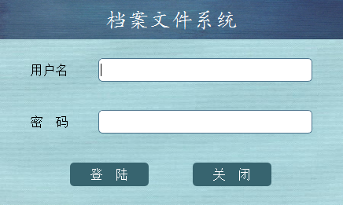

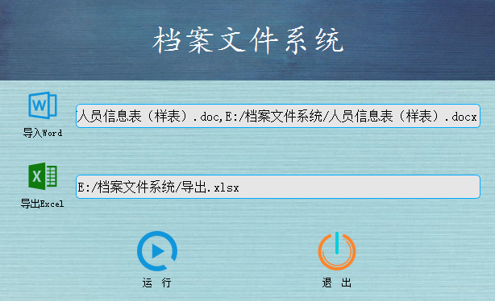

**6.总结**

这次设计的档案文件系统，全在自己所掌握的知识下，进行编程设计，完全体现了自己在数据库和程序设计的学习状况，充分地为自己以后更深入、更好的学习编程语言奠下了深厚的基础。纵观此学生档案管理系统的整体概况，目前，自我认为设计良好，相关功能都能够实现，条理清晰，界面客观性比较好。

在系统设计过程中，我从中发现了学习中的不足，要不断的从外界学习更多的技术才能设计出一套完美的系统。